|  |  |
| --- | --- |
|  | **PROGRAMA ANUAL DE GESTIÓN DE BASURA Y RESIDUOS**  **(2017)** |
|  |  |

|  |  |  |  |  |
| --- | --- | --- | --- | --- |
| Registro de las revisiones |  | Versión | Fecha de rev. | Páginas / Artículos revisados |
|  | A | 17/07/2015 | Documento original |
|  | B | 27/09/2015 | Comentarios del MOP |
|  | C | N/A | No efectuada |
|  | D | 15/01/2016 | Comentarios del MOP |
|  | 1 | 03/10/ 2016 | Actualización según nuevas actividades y equipamiento para el manejo de residuos. |
|  | 2 | 22/11/2016 | Revisión según oficio IF AMB 1467/16 |

|  |  |  |  |
| --- | --- | --- | --- |
| Términos y definiciones |  | SCNP | Sociedad Concesionaria Nuevo Pudahuel S.A. |
|  | BALI | Bases de Licitación de la obra pública fiscal denominada “Aeropuerto Arturo Merino Benítez de Santiago” |
|  | AMB | Aeropuerto Arturo Merino Benítez de Santiago |
|  | GBR | Gestión de Basura y Residuos |
|  | PGBR | Programa Anual de Gestión de Basura y Residuos |
|  | RCA | Resolución de calificación Ambiental. |
|  | RESPEL | Residuos Sólidos Peligrosos. |
|  | RETC | Registro de Emisiones y Transferencias de Contaminantes |
|  | SIDREP | Sistema Declaración de Residuos Sólidos Peligrosos. |
|  | SINADER | Sistema Nacional de Declaración de residuos |
|  | SAG | Servicio Agricola y Ganadero |
|  | MIRS | Manejo Integral de Residuos Sólidos. |

|  |  |  |
| --- | --- | --- |
| Distribución |  | * Inspector Fiscal (Procedimiento incluido en el RSO) * SC Nuevo Pudahuel: Empleados encargados de la actividad |

|  |  |  |
| --- | --- | --- |
| Objetivo |  | El Programa Anual de Gestión de Basura y Residuos, tiene como propósito mantener el Área de Concesión en adecuadas condiciones de orden, limpieza, higiene, seguridad y funcionalidad, estableciendo los lineamientos para el manejo, transporte y disposición de los residuos sólidos domésticos e industriales peligrosos y no peligrosos asimilables a domésticos, durante los 365 días del año, las 24 horas del día, de acuerdo a los requerimientos contemplados en las BALI y las exigencias establecidas en la normativa nacional vigente. |

|  |  |  |  |  |
| --- | --- | --- | --- | --- |
| Elaborado por | Manuel Valdivia | Supervisor General de Servicios | 22-11-16 |  |
| Revisado por | Antonio Baeza | Subgerente de Calidad y MA |  |  |
| Aprobado por | Antonio Mendes | Gerente O&M |  |  |

**íNDICE**

**A- GENERALIDADES**

1.1. INTRODUCCIÓN 5

1.2. ALCANCE 5

1.3. DEFINICIONES ESPECIFICAS 7

**B.-** **GESTIÓN DE LOS RESIDUOS SÓLIDOS**

2.1. ÁREAS DE GENERACIÓN 11

2.2. DESCRIPCIÓN DE LA GENERACIÓN DE LA ÁREAS 12

2.3. ALMACENAMIENTO DE RESIDUOS DOMÉSTICOS E INDUSTRIALES ASIMILABLES A DOMÉSTICOS 15

2.4. Manejo y frecuencia de retiro 18

2.5. Recorridos de los residuos 20

2.6. INSPECCIONES PERIÓDICAS 21

2.7. DISPOSICIÓN DE RESIDUOS 22

2.8. Resumen Generación, Manejo, Frecuencia y Disposición de los Residuos 23

**c.-** **LODOS DE LA PLANTA DE TRATAMIENTO DE AGUAS SERVIDAS**

3.1. Generación de Lodos 24

3.2. Manejo y Almacenamiento de Lodos 24

3.3. Registro de Transporte y Disposición de Lodos 25

**d.-** **RESIDUOS PELIGROSOS (RESPEL)**

4.1. Generación de RESPEL 26

4.2. Acopio y traslado 27

4.3. Exigencias sobre el manejo de RESPEL 28

4.4. lugar de almacenamiento 29

4.5. Frecuencia de retiro y disposición final 29

4.6. Registro de Transporte y Disposición de Residuos 29

**e.-** **Manejo Integral de Residuos Sólidos (MIRS)**

5.1. Programa Anual de Aseo Periódico y de Mantención de Áreas Verdes 30

5.2. Valorización de los residuos 30

**f.- residuos industriales**

6.1. RESIDUOS INDUSTRIALES LIQUIDOS 32

6.2. AGUAS SERVIDAS 32

**g.- registros**

**h.- referencias**

A - GENERALIDADES

* 1. **INTRODUCCIÓN**

El Aeropuerto Internacional Arturo Merino Benítez es el aeropuerto de mayor importancia en Chile y concentra los mayores movimientos, tanto de pasajeros como de carga.

Parte de las actividades de SC NUEVO PUDAHUEL durante la etapa de explotación, consiste en la elaboración de un Programa Anual de Gestión de Basura y Residuos (PGBR), como parte de los servicios no aeronáuticos no comerciales del Concesionario, estipulados en el numeral 1.10.9.2 letra d) de las BALI.

El Programa Anual de Gestión de Basura y Residuos tiene como propósito mantener el área de Concesión en adecuadas condiciones de orden, limpieza, higiene, seguridad y funcionalidad al establecer los lineamientos para el manejo, transporte y disposición de los residuos sólidos domésticos e industriales peligrosos y no peligrosos asimilables a domésticos, durante los 365 días del año, las 24 horas del día, de acuerdo a los requerimientos contemplados en las bases de licitación (BALI), RCA 136/97, RCA002/14 y exigencias establecidas en la normativa nacional vigente.

* 1. **ALCANCE**

El alcance del presente programa aplica a todas las operaciones, servicios y actividades que desarrollará el Concesionario durante la etapa de explotación, dentro del Área de Concesión del Aeropuerto AMB.

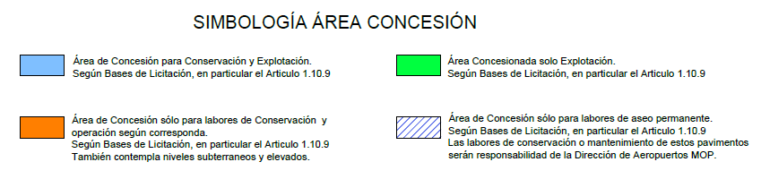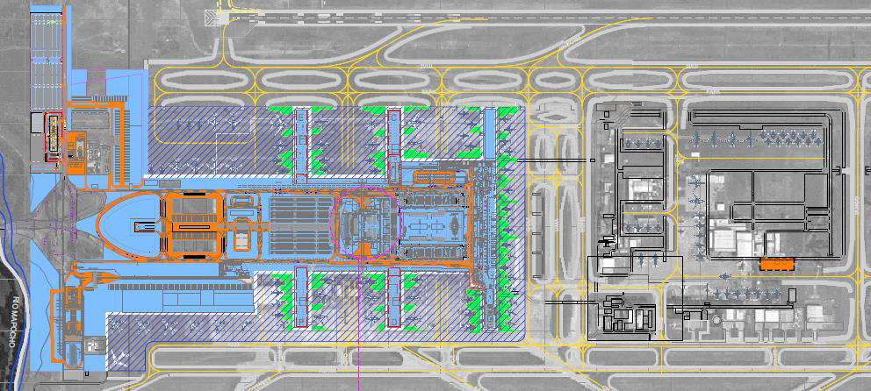

* 1. DEFINICIONES ESPECIFICAS
* **Almacenamiento**: Es el depósito temporal de los residuos en un espacio físico definido con carácter previo a su aprovechamiento, valorización, tratamiento o disposición final.
* **Contenedor:** Recipiente destinado para la recolección de residuos asimilables a domiciliarios, industriales y peligrosos.
* **Generador**: Toda persona natural o jurídica (Industria o cualquier establecimiento Industrial), que producto de su proceso u operaciones industriales, generé o de origen algún desecho sólido industrial.
* **Gestión Integral de Residuos**: Conjunto articulado e interrelacionado de acciones regulatorias, operativas, financieras, administrativas, educativas, de planificación, monitoreo y evaluación para el manejo de los residuos, desde su generación hasta la disposición final.
* **Manejo:** Toda operación que se somete un residuo luego de su generación, incluyendo entre otras, su almacenamiento, transporte y eliminación.
* **Reciclaje**: Transformación de los residuos por medio de distintos procesos de valorización que permiten restituir su valor económico y energético, evitando así su disposición final, siempre y cuando esta restitución implique un ahorro de energía y materias primas sin perjuicio para la salud y el ambiente.
* **Residuo**: Material sólido, semisólido, líquido o gas, cuyo generador o poseedor debe o requiere deshacerse de él, y que puede o debe ser valorizado o tratado responsablemente o, en su defecto, ser manejado por sistemas de disposición final adecuados.
* **Residuos sólidos domésticos e industrial asimilables a domésticos:** Son aquellos residuos que se generan durante las operaciones, actividades o servicios que se desarrollan en el Aeropuerto AMB que no representan ningún peligro inminente para la salud de las personas que los manipulan, que pueden disponerse en rellenos sanitarios de manera segura sin contaminar el ambiente y que en su mayoría pueden ser valorizados.
* **Residuos sólidos peligroso (RESPEL)**: Residuo o mezcla de residuos que presenta riesgo para la salud pública y/o efectos adversos al medio ambiente, ya sea directamente o debido a su manejo actual o previsto, como consecuencia de presentar algunas de las características siguientes: Inflamabilidad, Reactividad, Corrosividad y Toxicidad.
* **Hoja de seguridad :** Documento que da información detallada sobre la naturaleza de una sustancia química, tal como sus propiedades físicas y químicas, información sobre salud, seguridad, fuego y riesgos de medio ambiente que la sustancia química pueda causar.
* **Pallets :** Plataforma o bandeja horizontal rígida construida de tablas de madera, donde se apila la carga que posteriormente se habrá de transportar. Su objeto primordial es facilitar la agrupación de cargas fraccionadas y su correspondiente manipulación y estiba.
* **Bodega RESPEL :** Lugar de almacenamiento de Residuos Peligrosos que cumple con los requisitos establecidos por el D.S. Nº 148/2003 (MINSAL).

1. GESTIÓN DE LOS RESIDUOS SÓLIDOS

Los Residuos sólidos domésticos e industrial asimilables a domésticos que se generan en el Aeropuerto AMB provienen principalmente del uso y ejecución del servicio y actividades que se realizan mayoritariamente en 4 áreas:

###### Edificio Terminal de Pasajeros.

###### Edificios Terminales de Carga.

###### Áreas para Servicios de Plataforma.

###### Otras áreas.

Las características de composición de estos residuos, son primordialmente orgánicas e inertes. Entre los residuos principalmente se destacan; restos de comida, papeles, cartones, plástico y vidrios, los cuales, dependiendo de su origen, cuentan con distintas alternativas de almacenado al interior de las dependencias de la concesión. El manejo y control de estos residuos se realizará mediante los servicios proporcionados por una empresa especializada en la materia. Dependiendo del sector de generación de estos residuos sólidos, éstos son acopiados temporalmente en contenedores y/o llevados directamente a la sala de basura, para finalmente ser retirados por empresas transportistas externas autorizadas, quienes los dispondrán finalmente en rellenos sanitarios o plantas de reciclaje autorizados.

En términos generales, los residuos Sólidos Industriales están compuestos principalmente por materiales de edificación sobrantes, producto de remodelaciones, escombros de demolición, maderas, chatarras metálicas y pallets. Estos se retiran oportunamente a vertederos autorizados y se controla constantemente el área concesionada con el fin de no permitir la acumulación de estos residuos dentro del aeropuerto.

En relación a las actividades de reciclaje, SCNP continuara desarrollando e implementando acciones para aumentar la tasa de valorización de los residuos sólidos domésticos e industriales asimilables a domésticos, para finalmente disminuir la cantidad de residuos que son dispuestos en rellenos sanitarios como sitio de disposición final. Los residuos que actualmente son valorizados a través de acciones de reciclaje son: cartones, vidrio, latas de aluminio y papel.

* 1. ÁREAS DE GENERACIÓN
     1. Edificio terminal de pasajeros (ETP)

|  |  |
| --- | --- |
| En el ETP, se generan residuos tanto de características orgánicas (restos de comida), como residuos de características inertes (envases plásticos, otros). El almacenamiento en el ETP se realiza a través de basureros de menor tamaño (almacenamiento primario), dispuestos en distintos puntos del terminal, con el fin de abarcar los requerimientos de las personas que transitan y/o permanecen en el sector.  En el sector público del ETP los contenedores de almacenamiento de residuos son transparentes, permitiendo así visualizar el contenido en su interior. Estos contenedores son dispuestos a una distancia no mayor a 15 metros en toda el área.  En el sector de las áreas de embarque de pasajeros, existen contenedores que son metálicos, los cuales permiten acumular los residuos en forma segregada. La segregación consiste en separar los residuos de papeles, vidrio y otros residuos. Estos contenedores son dispuestos a distancias de 15 a 20 metros en toda el área. | Receptáculo ETP, área pública  C:\Users\Usuario\Desktop\Fotos Aeropuerto\metro10.jpg    Receptáculo ETP, área embarque  C:\Documents and Settings\usuario\Configuración local\Archivos temporales de Internet\Content.Word\DSC02995.jpg |

* + 1. Edificios terminales de carga (ETC)

En el ETC, se generan residuos tanto de características orgánicas (restos de comida), como residuos de características inertes (cartones, plásticos, maderas, pallets, otros).

El almacenamiento en el ETC se realiza a través de contenedores medianos que tienen una capacidad de 1.000 litros (Almacenamiento Secundario). Ellos se ubicarán en zonas donde se realizan las operaciones asociadas al transporte de carga tales como manipulación, almacenamiento, ubicación sobre *pallets* y enmallado de carga.

Todos los contenedores deberán tener ruedas, tapa y mantenerse cerrados mientras se acumulan los residuos, esto con el fin de evitar que los residuos generen un impacto a la salud de las personas, al ambiente o sean focos de atracción de vectores sanitarios.

* + 1. Áreas para servicios de plataforma

|  |  |
| --- | --- |
| En las Áreas de Servicios de Plataformas, se generan principalmente residuos de características inertes (cartones, plásticos de embalaje, otros) y residuos orgánicos, proveniente del aseo de aeronaves.  En el sector se dispondrán de basureros de mediano tamaño (Almacenamiento Secundario), que corresponden a contenedores que tienen una capacidad de 1.000 litros, como se ilustra en la figura.  Ellos se ubican en zonas donde se realizan las operaciones asociadas a las Pistas, Plataforma y Calles de Rodaje donde operan las aeronaves.  Todos los contenedores deben tener ruedas, tapa y mantenerse cerrados mientras se acumulan los residuos, esto con el fin de evitar que los residuos generen un impacto a la salud de las personas, al ambiente o sean focos de atracción de vectores sanitarios. | Contenedores Plataforma  C:\Users\Usuario\Desktop\Fotos Aeropuerto\2015-06-25 10.50.28.jpg |

* + 1. Otras áreas

Las otras áreas de la concesión donde se genera residuos sólidos son principalmente:

* Áreas de Servicios Públicos
* Pallets y Maderas
* Mantención de Áreas Verdes
* Cajas para Papel Blanco
* Áreas de Aseo
* Mantención de Sistema de Drenaje
* Mantención de Colectores
* Mantención de Señaléticas
* Mantención de Pavimientos
  1. DESCRIPCIÓN DE LA GENERACIÓN DE LA ÁREAS
     1. Áreas de servicios públicos

En estas áreas se generan residuos tanto de características orgánicas (restos de comida), como residuos de características inertes (cartones, plásticos, maderas, *pallets*, otros).

A las empresas localizadas en estas áreas se les proveerá de contenedores de 1.000 litros (Almacenamiento Secundario) para el almacenamiento de sus residuos. Todos los contenedores deberán tener ruedas, tapa y mantenerse cerrados mientras se acumulan los residuos, esto con el fin de evitar que los residuos generen un impacto a la salud de las personas, al ambiente o sean focos de atracción de vectores sanitarios.

* + 1. Pallets y maderas

Los pallets y maderas corresponden a residuos No Peligrosos generados en el área de carga, los cuales son almacenados en contenedores terciarios para luego ser sometidos a fumigación con vapor de agua, por una empresa autorizada por el SAG. Una vez fumigados, estos residuos son transportados hacia sitio de disposición final conforme a lo indicado enResolución Exenta 007832/2009.

* + 1. Mantención de áreas verdes

Se realizará la gestión de los residuos derivados de los procesos de utilización de desinfectantes, insecticidas, fertilizantes, etc. Además, se incluirá la gestión de los restos de hojas y podas, piedras decorativas, despuntes y otros residuos de la mantención de las áreas verdes en el área de Concesión.

Se implementará un sistema de almacenamiento terciario (contenedor de 30.000 litros) en las dependencias de la empresa contratista que ejecute las tareas de gestión de áreas verdes, con el fin de que deposite sus residuos hasta que sean trasladados a disposición final.

* + 1. Cajas para papel blanco

Se dispone de un almacenamiento de cajas de cartones para papel blanco en las dependencias de las empresas que han accedido a este sistema y cuyo contenido de información no comprometa la seguridad de la compañía.

* + 1. Áreas de aseo

Las áreas contempladas en el Aseo periódico son las : áreas exteriores e interiores, en especial las áreas de servicios higiénicos ; las áreas de estacionamientos vehiculares, las áreas de circulaciones peatonales y las vialidades de acceso y circulación interior, calles aeronáuticas, plataforma de estacionamiento de aeronaves, calles de rodaje en plataforma, calles de acceso a puestos de estacionamiento, sistema de drenaje de aguas lluvias ; entre otras áreas.

Estos lugares contaran con contenedores de características de Almacenamiento primario.

Las características de composición de estos residuos son primordialmente de características orgánicas e inertes. Entre los residuos principalmente se destacan : restos de comidan papeles, cartones, plástico y vidrios. Para el caso de los caminos de accesos, caminos internos, estacionamientos tanto de vehículos como de aeronaves, también es posible encontrar, restos de caucho, envases metálicos, entre otros.

* + 1. Mantenciones

Parte de las labores de mantención incluyen los sistemas de drenaje, colectores de aguas lluvia, señaléticas y pavimentos (lado tierra). Estas actividades generan residuos sólidos de diferentes características, principalmente industriales no peligrosos y peligrosos.

En los siguientes puntos se describe las características de los residuos sólidos que se generan en las diferentes mantenciones y su manejo posterior.

* **Mantención de Sistemas de Drenajes:** Corresponde al retiro de material sedimentario, residuos y basura del sistema de drenaje de los pavimentos de las vías de acceso al Aeropuerto, vías de circulación interior y áreas de estacionamiento de vehículos. Estas labores se realizarán periódicamente, según lo indicado en el Plan de Aseo de la concesión.

Los residuos retirados corresponden principalmente a residuos sólidos asimilables a domiciliarios y por tanto serán acopiados en contenedores de 1000 Litros tipo almacenamiento secundario, los cuales serán transportados y dispuestos directamente por la empresa contratista.

* **Mantención de Colectores:** Corresponde al retiro de material proveniente de las labores de limpieza de los colectores, los cuales son principalmente residuos sólidos con caracterisitcas asimilables a domiciliarios.

El material extraído, dependiendo de su naturaleza será dispuesto en bolsas y llevados directamente a la sala de basura, o serán retirados inmediatamente por la empresa contratista par su disposición final la cual contará con su respectiva autorizada sanitaria para el desarrollo de la actividad.

* **Mantención de Señaléticas:** Esta operación se refiere a la limpieza de la cara donde se encuentran los símbolos y leyendas de una placa de señalización, tanto vertical como montada en un pórtico, incluyendo postes y estructuras soportantes. El objetivo es eliminar rayados, retirar el polvo, grasas, aceites, papeles adheridos o cualquier otra suciedad que disminuya la nitidez y legibilidad.

En el caso que se generen residuos sólidos, estos serán acumulados en contenedores de 1000 Litros tipo almacenamiento secundario, los cuales serán acopiados temporalmente en el compactador de basuras hasta su posterior retiro hacia sitio de disposición autorizada.

En el caso que se produzcan residuos que puedan ser valorizados (papel, metal o plástico), estos serán depositados en los contenedores de reciclado para su posterior retiro. Estos retiros serán ejecutados con una frecuencia rutinaria, en función al cronograma de limpieza que exista.

Si producto de esta limpieza se requiere emplear limpiadores químicos que por sus características puedan ser generadores de RESPEL, ya sea los envases de limpiadores y solventes, paños y huaipes, estos serán manejados conforme a lo descrito en el apartado D.

* **Mantención de Pavimentos:** La gestión de residuos provenientes de las actividades de sellado de juntas y grietas de pavimentos (lado aire), será realizada por el subcontratista del Concesionario. Los residuos aspirados serán depositados en un contenedor de 1000 Litros tipo almacenamiento secundario, los cuales serán dispuestos en botaderos autorizados para escombros. Por otra parte, los residuos generados en el proceso de mejoramiento de “Baches” serán reutilizados para la estabilización de caminos interiores del Aeropuerto. En caso de no poder ser reutilizados, los residuos serán depositados en botaderos de escombros autorizados.
  1. ALMACENAMIENTO DE RESIDUOS DOMÉSTICOS E INDUSTRIALES ASIMILABLES A DOMÉSTICOS

Se dispondrá de variadas capacidades y características de almacenado, dependiendo del lugar y del requerimiento de generación.

|  |  |
| --- | --- |
| * Almacenamiento Primario. * Almacenamiento Secundario. * Almacenamiento Terciario. | * Almacenamiento de pallets y maderas. * Sala de Basuras * Cajas para Papel Blanco. |

* + 1. Almacenamiento primario

De acuerdo a lo descrito anteriormente, el almacenamiento primario será realizado en contenedores pequeños, dispuestos a lo largo de todo el terminal de pasajeros. Estos contenedores alcanzan una capacidad de almacenamiento de 120 litros promedio.

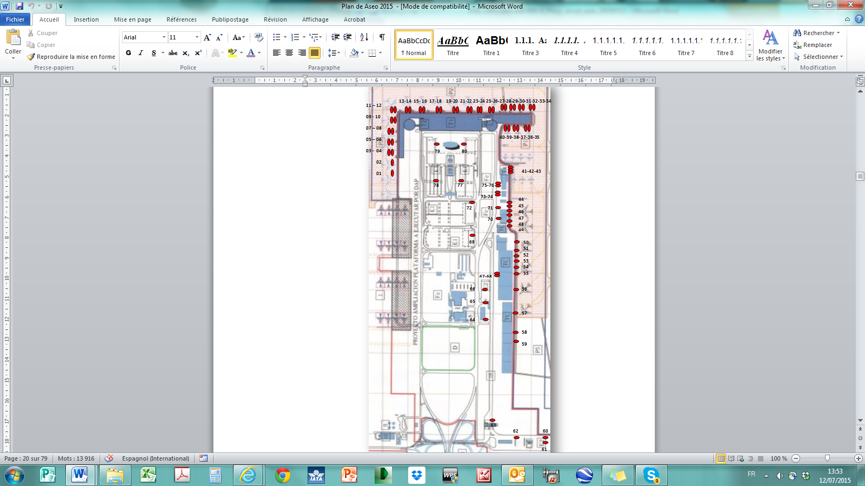

* + 1. Almacenamiento secundario

El almacenamiento secundario se realizará a través de contenedores con capacidad de almacenamiento de 1.000 litros distribuidos en toda el área de concesión conforme a indicado en la siguiente figura:

Las inspecciones de los contendores se realizarán diariamente.

El recambio de los contendores en mal estado se realizará 2 veces al año.

* + 1. Área de almacenamiento terciario

|  |  |
| --- | --- |
| El Aeropuerto AMB cuenta con 2 zonas de almacenamiento terciario, las cuales se distribuyen de la siguiente forma:  El primer sitio de Almacenamiento Terciario, corresponde a una zona donde existe una loza de 50 m2, donde se disponen de 3 contenedores para la fumigación de Pallets, además de 1 contenedor de 30.000 lts para la acumulación de residuos.  La segunda zona de almacenamiento terciario se ubica en el área de Sector Público, particularmente en las dependencias de la empresa encargada de las Áreas verdes. En este sector se dispone de un contenedor de 30.000 litros, con el fin de almacenar los residuos provenientes de actividades de jardinería y mantención de áreas verdes. Las principales características de los residuos que se almacenarán son; restos de poda, tallos, hojas, entre otros. | Almacenamiento terciario  C:\Users\Usuario\Desktop\Fotos Aeropuerto\2015-06-25 11.22.27.jpg  Contenedor en Áreas de Servicios Públicos para Mantención de Áreas Verdes |

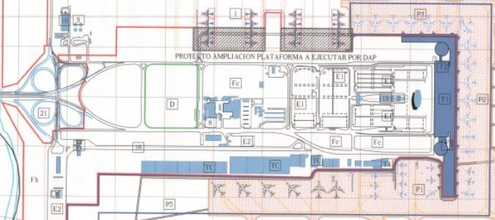

Contenedor 30m3(detrás de Carabineros)

Costado 27 Comisaría

Contenedor **Sector Sur de carga**

* + 1. Almacenamiento de pallets y madera

En el área destinada a la acumulación de madera se dispone en una loza de aproximadamente 50 m2, al costado del sector del Almacenamiento Terciario. En esta área se disponen 3 contenedores de 60.000 litros, en los que será depositada la madera (principalmente de *pallets*), para realizar el proceso de fumigación con vapor de agua.

Las principales actividades a desarrollar, incluyen:

* Desintegrar Pallets de madera que por su tamaño o forma no puedan ser ingresados a los contenedores
* Ingresar los pallets a los contenedores de fumigación en forma ordenada y dejando una distancia de aproximadamente 50 cm entre la última corrida de pallets y el cielo del contenedor, de manera de facilitar el proceso de fumigación.
* Recepcionar y contabilizar los pallets que sean entregados por las aerolíneas o de ground handling.
* Apilar pallets en columnas en la plataforma cuando los contenedores se encuentren llenos.
* Gestionar proceso de fumigación con la empresa autorizada por el SAG cuando los contenedores de fumigación estén a tres cuartos de su capacidad total.
* Cada contenedor es inyectado con vapor de agua, hasta que la madera en su punto medio alcanza una temperatura de 56,5°C, posteriormente se notifica a personal del SAG para verificar las temperaturas a través de 3 sensores ubicados a lo largo del contenedor (inicio, medio y final).
* Una vez terminado el proceso de fumigación (90 min app) los pallets quedan listos para ser retirados por la empresa autorizada, quien lo transporta a los depósitos autorizados por la SEREMI de Salud.
* Informar mensualmente el estado y cantidad de pallets fumigados a través del registro interno, indicando las órdenes de tratamiento fitosanitario SAG y guías de despacho asociadas a las fumigaciones.
  + 1. Sala de basura

El área concesionada cuenta con una Sala de Basura, que es el lugar neural de recepción de los residuos recolectados desde los Almacenamientos Primarios y otros residuos provenientes de empresas privadas alojadas en el edificio Terminal de Pasajeros, tales como, Casinos, Cafeterías, MiniMarket, entre otros,

En la actualidad la Sala de Basura cuenta con el siguiente equipamiento:

|  |  |
| --- | --- |
| * 1 compactador de 19 m3, con volteador donde se realiza la compactación de los residuos principalmente orgánicos. | *C:\Users\Luis Baeza\Desktop\SCNP\Residuos\ECLOCLEAN\Compactador tipo 1.jpg* |
| * 1 contenedor open top de 30.000 litros para el almacenamiento de cartones. El cual esta diseñado para ser operado con camiones provistos de sistema ampliroll. | C:\Users\Luis Baeza\Desktop\SCNP\Residuos\ECLOCLEAN\contenedor abierto.jpg |
| * En proceso de implementación Punto Limpio 30m3 para la segregación de residuos generados en el terminal de pasajeros y que tienen un valor comercial, tales como: * Plasticos * Latas * Papeles |  |
| * 2 campanas de plasticos de color verde tipo campana para la recolección de vidrios, para posteriormente ser enviados a fundición para la fabricación de envases. | C:\Documents and Settings\usuario\Configuración local\Archivos temporales de Internet\Content.Word\DSC02996.jpg |

* 1. Manejo y frecuencia de retiro

La periodicidad con que se llevará a cabo el retiro de residuos desde las zonas de acopio, dependerá de las características y requerimiento en las que fueron diseñadas. El manejo y transporte de los residuos se mantendrá ejecutando a través de empresas contratistas capacitados y con autorización sanitaria vigente.

A continuación, se presenta un listado de la frecuencia de retiro de los residuos en el área de concesión para cada sitio de Almacenamiento:

* + 1. Almacenamiento primario

El retiro de los contenedores de Almacenamiento Primario será realizado reiteradamente durante todo el día. Para tales efectos, se designará un operador que recorrerá las instalaciones del ETP encargado de vaciar los contenedores primarios y transportar los residuos hacia la Sala de Basura en un contenedor móvil con ruedas de 250 litros.

* + 1. Almacenamiento secundario

El retiro de los contenedores de Almacenamiento Secundario proveniente del ETC y del sector de plataforma de servicios será realizado con una frecuencia de 4 veces al día. Se realizaran cuatro retiros en horario diurno y un retiro en horario nocturno.

Adicionalmente, dentro del área de Servicios Públicos habrá también contenedores de acopio secundario. El retiro de estos contenedores en esta área se realizará con una periodicidad aproximada de una vez por semana, y en caso de requerirse un eventual retiro adicional se realizará la coordinación pertinente.

* + 1. Almacenamiento terciario

El retiro de los contenedores de Almacenamiento Terciario será realizado con una frecuencia de una vez a la semana, y en caso de requerirse un eventual retiro adicional, se realizará la coordinación pertinente.

* + 1. Contenedor de pallets maderas

Las principales actitivdades establecidas en el procedimiento de manejo y fumigación de Pallets son las indicadas a continuación:

**Zona de acopio de Pallets.**

* Todas las Compañìas harán el ingreso de sus Pallets al área de acopio los cuales serán colocados al costado de los 3 contenedores ubicados en la *Zona de Carga* (Costado sur del Aeropuerto).
* Se mantendra personal en el sector durante las 24 horas (uno dìa otro noche) a objeto de mantener control y ejecutar el ingreso de los Pallets al contenedor respectivo, hasta completar los 03 Contenedores existentes en el área.

**Zona de fumigación de Pallets**.

* El Supervisor de Operaciones se comunicará con la empresa a cargo de realizar el tratamiento cuando verifique la capacidad maxima de llenado de los contenedores.
* Antes de comenzar el proceso de fumigación la empresa a cargo deberá comunicar su servicio directamente con el SAG para la autorización del tratamiento de los residuos.

**Retiro y disposicion de Pallets**

* Se efectuará retiro de Pallets, provenientes de los 03 contenedores una vez concluido el procesode fumigación. El retiro y disposición será realizado mediante un transportista y destinatario final autorizado por el Seremi de Salud.
  + 1. Sala de basura

La sala de basura cuenta con un contenedor para cartón, campanas para el reciclaje de vidrio y un compactador de basura. Los residuos provenientes de los contenedores primarios del ETP son segregados en esta sala de basura y dispuestos según sus características y oportunidad de reciclaje:

* Compactador: El retiro de los residuos desde el compactador de la sala de basura se realizará una vez al día. Adicionalmente, se controlará a la empresa de Aseo para generar un registro de recambio del compactador.
* Contenedor de Cartón: En estos contenedores se acumula cartón para reciclaje. El retiro del contenedor en esta área se realizará con una periodicidad aproximada de una vez por semana, y en caso de requerirse un eventual retiro adicional se realizarán la coordinación pertinente.
* Campanas de reciclaje de vidrio: En estas campanas se acumula vidrio para reciclaje la cual se retirará cada vez que sea requerido en función de la capacidad disponible.
  + 1. Cajas para papel blanco

Las cajas ubicadas se encuentran ubicadas en las diferentes oficinas y el retiro de los contenedores de Papel Blanco se realizará cada vez que sea requerido, con una periodicidad aproximada trimestral, y en caso de requerirse un eventual retiro adicional se realizará la coordinación pertinente.

* 1. Recorridos de los residuos

El recorrido del retiro de los residuos por el subcontratista de áseo se enmarca en los siguientes horarios:

|  |  |
| --- | --- |
| **Embarque Nacional** | **Embarque Internacional** |
| 09:00 a 11:30 horas | 23:00 a 00:00 horas |
| 15:00 a 18:00 horas | 06:00 a 07:00 horas |
| 20:30 a 05:00 horas | 11:00 a 12:00 horas  15:00 a 16:00 horas |

Los trayectos son describidos en el Programa de Áseo vigente.

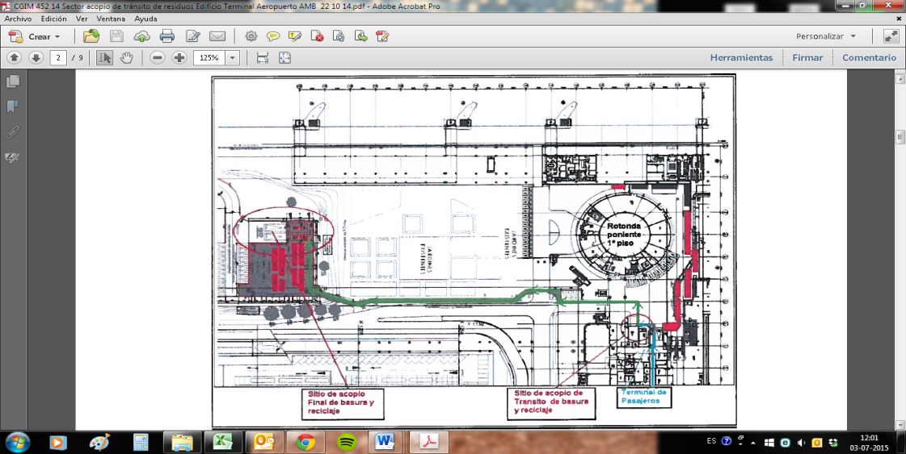

* 1. INSPECCIONES PERIÓDICAS

Para las actividades anteriormente descritas se controlará su cumplimiento mediante un programa de Inspecciones semanales, donde se corroborará los siguientes estados:

* Controlar gestión de residuos de los establecimientos.
* Controlar traslado de los residuos por rutas establecidas.
* Nivel de llenado.
* Estado de los contenedores (higiene, ruedas, tapas).
* Presencia de vectores.

Las Inspecciones Periódicas serán generadas con la finalidad de dar inicio a coordinaciones si fuese necesario, para la limpieza y desinfección de los contenedores, logrando de manera preventiva mantener estándares óptimos de los mismos, con la finalidad de conservar un ambiente libre de suciedad y vectores sanitarios.

* 1. DISPOSICIÓN DE RESIDUOS

La disposición final de las basuras y residuos se realizará mediante transportistas autorizados y en sitios de la Región Metropolitana que cuenten con la Autorización Sanitaria correspondiente.

Todo desecho sólido industrial que abandona el establecimiento generador y hasta su destino final, debe ser emitido a traves del correspondiente documento de declaración. Este documento contendrá información específica respecto de los desechos industriales generados, como tambien antecedentes identificatorios del Generador, Transportista y Destinatario.

La SCNP mantendrá un registro consolidado del retiro y disposición de los residuos Industriales que son gestionados en las áreas de su responsabilidad realizando la Declaración correspondiente a través de la plataforma SINADER.

Los residuos de los contenedores de almacenamiento primario se dispondrán en la sala de basura, donde serán compactados y posteriormente transportados hacia un relleno sanitario autorizado, o en su defecto, segregados para ser reciclados dependiendo de sus características (cartón, diario, vidrio), para finalmente ser transportados hacia plantas de reciclaje autorizadas. Por otra parte, los residuos de los contenedores de almacenamiento secundario y terciario serán transportados directamente hacia un relleno sanitario autorizado a excepción de aquellos provenientes de actividades de jardinería y mantención de áreas verdes los cuales podrían ser transportados hacia una planta de reciclaje

* 1. Resumen Generación, Manejo, Frecuencia y Disposición de los Residuos

A continuación, se presenta un resumen general de la generación, manejo, frecuencia y disposición de residuos asimilables a domiciliarios e industriales del Aeropuerto AMB.

|  |  |  |  |  |  |  |  |
| --- | --- | --- | --- | --- | --- | --- | --- |
| **Manejo de Residuos Sólidos** | | **Origen** | **Volumen Contenedor (Litros)** | **Cantidad Contenedor**  **(Unidades)** | **Frecuencia de retiro** | **Tipo de retiro** | **Disposición Final** |
| **Tipo de Almacena-miento Temporal** | Primario | Edificio Terminal de Pasajeros | 150 |  | Diaria | Manual – contenedor móvil 250 l | Sala de Basura y Relleno Sanitario Autorizado |
| Secundario | Edificio Terminal de Carga | 1 000 |  | 4  veces/día | Camión recolector | Relleno Sanitario Autorizado |
| Mantenciones | 1 000 |  | Diaria | Camión recolector | Sala de Basura y/o Relleno Sanitario Autorizado |
| Área Plataforma | 1 000 |  | 4  veces/día | Camión recolector | Relleno Sanitario Autorizado |
| Área Servicios Públicos | 1 000 |  | Diaria | Camión recolector | Relleno Sanitario Autorizado |
| Terciario | Área Carga | 30 000 | 1 | Semanal | Camión plataforma | Relleno Sanitario Autorizado |
| Áreas Verdes | 30 000 | 1 | Semanal | Camión plataforma | Planta Recicladora |
| Pallets y Madera | | 60 000 | 3 | Semanal | Camión plataforma | Planta Recicladora |
| Caja Papel Blanco | | 125 |  | 75% de llenado | Manual | Planta Recicladora |
| **Sala de Basura** | Compactador | Almacenamiento Primario | 20 000 | 1 | Diaria | Camión recolector | Relleno Sanitario Autorizado |
| Compactador cartones | 30 000 | 1 | Semanal | Camión reciclador | Planta Recicladora |
| Campanas vidrio | 1 500 | 2 | 75% llenado | Camión reciclador | Planta Recicladora |

1. LODOS DE PLANTA DE TRATAMIENTO DE AGUAS SERVIDAS
   1. Generación de Lodos

Conforme a lo establecido en la resolución RCA N°002/2014 y lo estipulado en la declaración de impacto ambiental, la ampliación de la planta de tratamiento de aguas servidas generará lodos, los que serán almacenados en contenedores cerrados, posteriormente retirados por un transportista autorizado, para ser traslados hasta un eliminador autorizado.

* 1. Manejo y Almacenamiento de Lodos

El sistema de tratamiento de lodos del nuevo proyecto contempla tres etapas que son:

* **Deshidratado de lodos**: El lodo espesado debe ser deshidratado para su disposición final como residuo sólido inocuo. Para ello se considera un sistema de deshidratado mecánico mediante un filtro banda con mesa de espesado previa.
* **Acopio de lodos deshidratados**: En la zona de acopio se depositan los lodos deshidratados provenientes del filtro para su completa higienización y secado, de esta forma cumplir con los estándares exigidos para lodos. Los lechos estarán cubiertos por techos que impedirán su rehidratado producto de las precipitaciones.
* **Disposición de lodos:** Los lodos digeridos y deshidratados serán acopiados al interior de la planta para ser dispuestos en contenedor cerrado hasta ser retirados por camión para su disposición final en un sitio autorizado por la autoridad sanitaria.

Los lodos deshidratados de los filtros de banda serán derivados hasta la zona de acopio donde serán acopiados en un contenedor metálico, para ser dispuestos finalmente en un lugar autorizado por la autoridad sanitaria incluyendo los sguiente.

* Contar con un procedimiento y metodología de trabajo para la aplicación de la cal, que indique el lugar específico donde se llevará a cabo la adición de cal al lodo, considerando minimizar al máximo los riesgos de la exposición directa de trabajadores y los impactos ambientales.
* Controlar el pH de los lodos encalados, para asegurar su estabilización, lo anterior considerando lo establecido en el artículo 6 del Reglamento para el Manejo de lodos generados en Plantas de Tratamiento de Aguas Servidas, D.S. N° 4/2009 del MINSEGPRES.

No obstante, a lo estipulado en la RCA Resolución Exenta N°002/2014 se elaborará un documento con responsabilidades, medidas de control y contigencia para un adecuado manejo de los lodos deshidratados de la PTAS.

* 1. Registro de Transporte y Disposición de Lodos

Los lodos generados por el sistema actual de tratamiento de aguas servidas, deberán cumplir la resolución del Sesma N°005434 del 04 de marzo de 2003, que autoriza a disponer los lodos deshidratados en un relleno sanitario autorizado además de cumplir lo descrito en la Resolución 5081/93 del Servicio Salud RM.

1. RESIDUOS PELIGROSOS (RESPEL)

En la actualidad, el Aeropuerto AMB no requiere elaborar un Plan de Manejo de Residuos Peligrosos para la fase de explotación del Proyecto, debido a que la generación de residuos peligrosos anuales no supera las 12 toneladas, sin embargo, a continuación, se presenta un manejo de los Residuos Peligrosos que da cumplimiento a lo definido en D.S. Nº148.

La gestión de los residuos industriales peligrosos de responsabilidad de NUEVO PUDAHUEL incorpora el manejo de los aceites, lubricantes usados y otros residuos provenientes de las actividades de mantención con el objetivo de controlar los riesgos ambientales y de prevención de riesgos asociados, además de establecer los controles internos para su funcionamiento y disposición final.

* 1. Generación de RESPEL

El DS Nº 148, en su artículo Nº 11, establece 4 características de peligrosidad según las cuales un Residuo puede considerarse como Peligroso, estas son: Toxicidad (Aguda, Crónica y Extrínseca), Corrosividad, Inflamabilidad; y Reactividad.

Al interior del área concesionada se genera una baja cantidad de RESPEL, los cuales son descritos en la siguiente tabla, según la clasificación de riesgo, nivel de peligrosidad (código RP) y clase de riesgo de la NCH 382 y Nch2190.

| **Residuo Peligroso** | **Peligrosidad (art. 11)** | **Código RP (art. 18)** | **Clasificación Lista A (art. 90)** | **Clase de riesgo**  **NCh 382** | **Clase de Riesgo NCh2190** |
| --- | --- | --- | --- | --- | --- |
| Envase de aceites y solventes | Inflamable | I-8 | A3020 | Clase 9  Varios |  |
| Aerosoles residuales con remanentes (lacas, pinturas, WD-40) | Inflamable | III.2 | A4070 | Clase 2  Gases Comprimidos Inflamables |  |
| Restos de aceites lubricantes usados | Inflamable | I-8 | A3020 | Clase 9  Varios |  |
| Tubos Fluorecentes | Toxicidad extrínseca | II.11 | A1030 | Clase 9  Varios |  |
| Filtros de aceite en desuso | Inflamable | I.8 I.9 | A 3020, A4060 | Clase 9  Varios |  |
| Baterías ácido – plomo | Corrosivo | II.13 II.16 | A1160 | Clase 8  Corrosivos | http://www.signshop.cl/wp-content/uploads/2015/07/senaletica-corrosivo-8.png |
| Paños, huaipes y sólidos contaminados con aceites e hidrocarburos | Inflamable | I.8 I.9 | A 3020, A4060 | Clase 9  Varios |  |

La principal área de generación de los residuos peligrosos es el área de mantención, donde producto de las mantenciones de los grupos generadores y calderas, se generan aceites usados y guaipes contaminados. En el caso de las oficinas, en el ETP y ETC, así como en el área de carga, la Plataforma de Servicio y Áreas Públicas, se genera como RESPEL tubos fluorescentes y baterías ácido plomo

Estos residuos son retirados de manera inmediata por una empresa autorizada por la autoridad sanitaria, por lo que no se mantienen almacenados dentro de las instalaciones del proyecto. Los residuos generados corresponden a aquellos que habitualmente se producen por el funcionamiento de los equipos, los cuales son manejados por personal capacitado y, en ningún momento, se mantendrán en el lugar de operación.

* 1. Acopio y traslado

La primera etapa de la gestión de los residuos industriales peligrosos será su recolección, la cual se realizará con los implementos de seguridad y los equipos necesarios que permitan recoger y almacenar en contenedores adecuados para este tipo de residuos.

Los contenedores serán movidos y trasladados con apoyo mecánico y transportado en vehículos habilitados para este tipo de materiales. Su almacenamiento se realizará en la bodega de residuos peligrosos, los cuales contarán con todas las exigencias establecidas por el D.S. Nº148/2003 del MINSAL.

Los criterios de almacenamiento con la identificación del residuo, características de peligrosidad y segregación en el origen de los residuos, obedecen a un manejo diferenciado de los residuos con relación a la factibilidad de reutilización, reciclaje, disposición final y compatibilidad, de esta forma se asegura un manejo eficiente de los recursos y se minimiza el riesgo antes eventos de emergencia.

Los contenedores de residuos peligrosos cumplirán con los siguientes requisitos:

* Tener un espesor adecuado y estar construidos con materiales que sean resistentes al residuo almacenado y a prueba de filtraciones.
* Estar diseñados para ser capaces de resistir los esfuerzos producidos durante su manipulación, así como durante la carga y descarga y el traslado de los residuos, garantizando en todo momento que no serán derramados.
* Estar en todo momento en buenas condiciones, debiéndose reemplazar todos aquellos contenedores que muestren deterioro de su capacidad de contención, estar rotulados indicando, en forma claramente visible, las características de peligrosidad del residuo contenido de acuerdo a la Norma Chilena NCh 2.190 Of 93, el proceso en que se originó el residuo, el código de identificación y la fecha de su ubicación en el sitio de almacenamiento.
* Los contenedores sólo podrán ser movidos manualmente si su peso total incluido el contenido, no excede de 30 kilogramos. Si dicho peso fuere superior, se deberán mover con equipamiento mecánico.
* Sólo se podrán reutilizar contenedores cuando no se trate de residuos incompatibles, a menos que hayan sido previamente descontaminados.
  1. Exigencias sobre el manejo de RESPEL

Los residuos peligrosos deberán identificarse y etiquetarse de acuerdo a la clasificación y tipo de riesgo que establece la Norma Chilena Oficial NCh 2.190 of.93. Esta obligación será exigible desde que tales residuos se almacenen y hasta su eliminación.

Será exigido a los contratistas el siguiente tratamiento para los RESPEL:

* **Registro del residuo**: El cual debe tener a lo menos los siguiente: tipo de residuo, descripción, categoría (peligrosidad), peso o volumen, procedimiento, almacenamiento, disposición final y medidas de seguridad.
* **Acopio del residuo**: Establecer un sitio de almacenamiento visible, de fácil acceso, que no afecte la seguridad del establecimiento, identificar y codificar correctamente los residuos. El acopio o bodega estará debidamente autorizado por la entidad sanitaria y debe dar cumplimiento con lo establecido en la normativa vigente.
* **Retiro y disposición final del residuo**: El generador se encargará de asegurarse que su residuo sea dispuesto de manera segura en el sitio previamente establecido para su retiro y su disposición final debidamente autorizados por la autoridad sanitaria.

Los trabajadores que intervengan en operaciones generadoras de residuos, deberán estar capacitados entre otras materias sobre la compatibilidad de residuos y los procedimientos para embalaje, rotulado y almacenamiento temporal de residuos peligrosos en bodega para el almacenamiento.

La operación básica para el manejo de RESPEL incluye las siguientes exigencias:

* Durante el manejo de los RESPEL se deberán tomar todas las precauciones necesarias para prevenir su inflamación o reacción, entre ellas su separación y protección frente a cualquier fuente de riesgo capaz de provocar tales efectos. Además, durante las diferentes etapas del manejo de tales Residuos, se deberán tomar todas las medidas necesarias para evitar derrames o descargas al medio ambiente.
* Todos los RESPEL manejados durante la etapa explotación deberán cumplir con la respectiva legislación ambiental y sanitaria vigente.
* Está estrictamente prohibido mezclar los RESPEL con otro tipo de residuos, sean estos industriales o domiciliarios. Si por cualquier circunstancia llegara a producirse una mezcla se deberá manejar, toda la mezcla, como un residuo Peligroso y ser dispuestos en contenedores, para su tratamiento y disposición final.
* Cada tipo de residuo peligroso, deberá ser depositado en los tambores exclusivos para cada producto, evitando, así, mezclarse con otros residuos.
* Los contenedores deberán llenarse sólo al 75% de su capacidad, antes de que se complete el llenado de los contenedores en el Área de Almacenamiento temporal, deberán dar aviso a la empresa de disposición final para su retiro.
* Los Residuos Industriales Peligrosos y tambores de residuos peligrosos deberán ser etiquetados mediante una etiqueta de identificación de manera de individualizar claramente su contenido y origen de acuerdo a la NCh 2.190 Of 93
* Los RESPEL deben almacenarse en contenedores en buenas condiciones, y mantenerse cerrados, tanto para evitar derrames como el ingreso de otros líquidos, y a su vez, se deben mantener con etiquetas de identificación de la peligrosidad del residuo que contiene, de acuerdo a la Norma Chilena Oficial NCh 2.190 of. 93.
* Se encuentra estrictamente prohibido fumar, comer o encender fuego en las zonas de almacenamiento de RESPEL.
* Los residuos serán almacenados en forma ordenada al interior de la bodega, de tal manera que no obstruyan las vías de ingreso, tránsito y evacuación.
* El área de acopio de residuos debe tener el piso en buenas condiciones, limpio, sin manchas, no resbaladizo, libre de obstáculos.
* En la zona de almacenamiento sólo se podrá acumular RESPEL y los equipos o elementos que faciliten la gestión y manejo de dichos residuos.
* Para la manipulación y transporte de los RESPEL, se debe hacer uso de las Hojas de Seguridad las que se encontrarán disponibles en la Bodega de almacenamiento.
* Se dispondrá de un control operacional mediante el registro ingresos/egresos en la Bodega de RESPEL, además de inspecciones aleatorias para verificar un adecuado manejo.

En caso de derrame accidental, se seguirán las acciones conforme a lo descrito en el plan de control y respuesta frente a emergencias (SCEL-ADM-GEN-MA-004)

* 1. lugar de almacenamiento

|  |  |
| --- | --- |
| La zona de almacenamiento de RESPEL, es una bodega que cuenta con una superficie de 20 m2 la cual ésta contruida en estructura metalica, techumbes de Zinc-Aluminio, ventilación natural, cierre perimetral que proteje de las inclemencias del clima, radier de hormigón y sistema de control de derrames con una capacidad de absorcion mayor al 20% del volumen total almacenado, Dicha Instalación se encuentra autorizada por el Seremi Salud RM mediate la Resolución 001210/2015 |  |

* 1. Frecuencia de retiro y disposición final

El transporte de los residuos peligrosos indicados será realizado bajo estrictas medidas de seguridad, en vehículos que cuentan con autorización sanitaria otorgada por el SEREMI RM, de forma de minimizar el riesgo de accidente, tanto para las personas como para el medio ambiente. Por otra parte, la frecuencia de retiro de los residuos no excederá los 6 meses, pudiendo éste ser menor, de acuerdo a la disponibilidad de espacio en bodega.

* 1. Registro de Transporte y Disposición de Residuos

La SCNP mantendrá un catastro del retiro y disposición de los residuos peligrosos que son gestionados en las áreas de su responsabilidad, utilizando el sistema de Declaración de Residuos Peligrosos (SIDREP) establecidos por la autoridad ambiental a través de la ventanilla única RETC.

1. Manejo Integral de Residuos Sólidos (MIRS)

El MIRS considera el acopio y posterior clasificación y separación de los desechos sólidos que se generan dentro del Área de Concesión, en especial aquellos generados en los ETP, en los ETC, en las Áreas para Servicios en Plataforma, así como también el traslado desde las zonas de acopio hasta la Salas de Basura, esto incluye la compactación y posterior reutilización o eliminación, según corresponda, de tal forma de evitar la proliferación de plagas u olores.

* 1. Programa Anual de Aseo Periódico y de Mantención de Áreas Verdes

Para asegurar la integridad del Programa Anual de GBR, debe ir de la mano con el Programa Anual de Aseo Periódico y el Programa Anual de Mantención de Areas Verdes.

* 1. Valorización de los residuos

Cabe destacar que SC Nuevo Pudahuel tendrá en cuenta, dentro de sus actividades, implementar acciones para aumentar la tasa de valorización de materiales dentro de los residuos sólidos domésticos e industriales asimilables a domésticos, potenciando el reciclaje y la reutilización de residuos, para finalmente disminuir la cantidad de residuos dispuestos en rellenos sanitarios.

Los principales residuos que serán valorizados ya sea a través de la reutilización y/o reciclaje son los indicados a continuación:

* Cartón: se incluyen pedazos de cartón, láminas de cartón, cajas de cartón, conos de cartón, tubos de cartón que se encuentren secos y limpios. No se deberán colocar cartones sucios o mojados.
* Papel: se incluye todo el papel reciclable, proveniente de las actividades básicas de oficina, papel triturado, hojas sueltas, fólders, sobres, pósters, revistas, libros, cuadernos, directorios, periódico y cartulina. Los papeles que no se reciclarán serán: papel sucio o mojado, papel carbón, papel químico, papel aluminio, papel celofán, papel encerado, papel plastificado, papel sanitario, papel toalla o servilletas.
* Vidrio: estos residuos corresponden a envases de vidrio de cualquier color, excepto materiales de vidrio plano tales como residuos de ventanas, celosías, cerámica, entre otros.
* Aluminio: estos residuos provienen principalmente de la generación de latas de bebidas o materiales desechados desde procesos de mantenimiento de las áreas de la Concesión.

Adicionalmente, se realizarán futuras evaluaciones para ampliar la gama de residuos reutilizados y/o reciclados en las etapas posteriores de la Concesión.

A continuación, en la siguiente figura, se muestra el resumen del proceso de Gestión Integral Residuos que se ejecuta en el Aeropuerto AMB.

F. RESIDUOS liquidos

residuOS industriales liquidos

Los derrames involuntarios o accidentales de aceites, combustibles, solventes en la plataforma de pasajeros y de carga que eventualmente se pudiesen presentar son manejados y gestionados por cada aerolínea. No obstante, personal de la SCNP realizará controles visuales a los colectores de agua lluvia del terminal de carga para detectar presencia de RILES y acciones ambientales que se requieran para un manejo sustentable.

Todos los materiales utilizados para controlar un eventual derrame de combustibles y/o solventes tales como, trapos, huaipes, materiales abosorbentes deberán ser manejados como un Residuo Peligroso y almacenados en la bodega de almacenamiento. Desde allí serán transportados a una empresa especialista para su tratamiento y disposición final.

aguas servidas

Conforme a lo establecido en la RCA136/97 la totalidad de las aguas servidas generadas en el aeropuerto deberán ser conducidas mediante los sistemas de alcantarillados existentes a la Planta de tartamiento. Por otra parte, el tratamiento de aguas servidas deberá dar cumplimiento a lo establecido en la resolución del servicio de salud N° 10229/2000, para lo cual se controlará que se cumpla con los límites establecidos en la norma de emisión para la regulación de contaminantes asociados a las descargas de residuos líquidos a aguas marinas y continentales superficiales según el D.S. Nº 90.

1. registros

* Declaración de Residuos SINADER/SIDREP
* Planillas de control de Residuos (Toneladas mensuales)
* MEMO GOPS / Orden de tratamiento fitosanitario SAG / Guía de despacho Biocontrol
* Planilla de control Ingreso/Egreso RESPEL.

1. referencias

* BALI.
* Declaración de Impacto Ambiental (DIA) Proyecto “Nuevo Edificio Terminal de Pasajeros Ampliación y Mejoramiento Aeropuerto Arturo Merino Benítez de Santiago”.
* Adendas Proyecto “Nuevo Edificio Terminal de Pasajeros Ampliación y Mejoramiento Aeropuerto Arturo Merino Benítez de Santiago”.
* Resolución de Calificación Ambiental (RCA) N° 002/2014 del Proyecto “Nuevo Edificio Terminal de Pasajeros Ampliación y Mejoramiento Aeropuerto Arturo Merino Benítez de Santiago”.
* Declaración de Impacto Ambiental (DIA) Proyecto “Ampliación del área de terminales de pasajeros y de carga del Aeropuerto Arturo Merino Benítez de Santiago”.
* Adendas Proyecto “Ampliación del área de terminales de pasajeros y de carga del Aeropuerto Arturo Merino Benítez de Santiago”.
* Resolución de Calificación Ambiental (RCA N°136/1997) del Proyecto “Ampliación del área de terminales de pasajeros y de carga del Aeropuerto Arturo Merino Benítez de Santiago”.
* Programa Anual de Aseo vigente (SC NUEVO PUDAHUEL).
* Decreto Fuerza Ley N° 725/1968 “Código Sanitario” del Ministerio de Salud.
* Decreto Supremo Nº 594/2000, “Reglamento Sobre Condiciones Sanitarias y Ambientales en Los Lugares de Trabajo” del Ministerio de Salud.
* Decreto Supremo Nº 148/2003 "Aprueba Reglamento Sanitario sobre Manejo de Residuos Peligros" del Ministerio de Salud.
* Decreto Supremo Nº 359/2005, “Aprueba Documento de Declaración de Residuos Peligrosos” del Ministerio de Salud.
* Decreto Supremo N° 1/2013, “Reglamento del Registro de Emisiones y Transferencias de Contaminantes” del Ministerio de Salud.
* Norma Chilena N° 382 Of.1998. “Sustancias peligrosas - Terminología y clasificación general” del Ministerio de Transporte.
* D.S. 298/1995 Reglamenta el transporte de cargas peligrosas por calles y caminos, Ministerio de Transporte y Telecomunicaciones.
* Norma Chilena N° 2190 Of.2003. “Transporte de Sustancias Peligrosas - Distintivos para identificación de riesgos” del Ministerio de Transporte.
* Resolución 5.081 del año 1993. “Sistema de Declaración y Seguimiento de Desechos Sólidos Industriales” del Ministerio de Salud.
* D.S. N°4/2009, “Reglamento para el Manejo de Lodos Generados en Plantas de Tratamiento de Aguas Servidas” del Ministerio Secretaría General de la Presidencia.